RELATÓRIO DE RECEBIMENTO DE ANIMAIS SILVESTRES DO MÊS DE MAIO PROVENIENTES DO MUNICÍPIO VALINHOS
RG | DATA DE ENTRADA | NOME POPULAR | NOME CIENTÍFICO
43747 | 01/05/2023 | Gambá-de-orelha-branca | Didelphis albiventris
43753 | 02/05/2023 | Marreco-ananaí | Amazonetta brasiliensis
43754 | 02/05/2023 | Periquitão-maracanã | Psittacara leucophthalmus
43765 | 04/05/2023 | Periquitão-maracanã | Psittacara leucophthalmus
43777 | 06/05/2023 | Gambá-de-orelha-preta | Didelphis aurita
43788 | 08/05/2023 | Maracanã-nobre | Diopssitaca nobilis
43795 | 09/05/2023 | Sagui-de-tufo-preto | Callithrix penicillata
43822 | 15/05/2023 | Periquitão-maracanã | Psittacara leucophthalmus
43836 | 18/05/2023 | Gambá-de-orelha-branca | Didelphis albiventris
43838 | 18/05/2023 | Sagui-de-tufo-preto | Callithrix penicillata
43839 | 18/05/2023 | Capivara | Hydrochoerus hydrochaeris
43851 | 20/05/2023 | Jabuti | Chelonoidis carbonaria
43852 | 20/05/2023 | Sagui-de-tufo-preto | Callithrix penicillata
43854 | 20/05/2023 | Gavião-carijó | Rupornis magnirostris
43861 | 23/05/2023 | Cachorro-do-mato | Cerdocyon thous
TOTAL: 15 ANIMAIS

TABELA RESUMO
CLASSE | Nº DE ANIMAIS | %
Aves | 6 | 40%
Mamíferos | 8 | 53,33%
Répteis | 1 | 6,67%

RELAÇÃO DE ÓBITOS DE ANIMAIS SILVESTRES
RG | DATA DE ENTRADA | NOME POPULAR | NOME CIENTÍFICO | DESTINO | DATA DE SAÍDA
39158 | 30/07/2022 | Sagui-de-tufo-preto | Callithrix penicillata | OBITO | 11/05/2023
41065 | 16/11/2022 | Coleirinho | Sporophila caerulescens | obito | 09/05/2023
41501 | 04/12/2022 | Jabuti-piranga | Chelonoidis carbonaria | OBITO | 10/05/2023
43116 | 07/03/2023 | Periquitão-maracanã | Psittacara leucophthalmus | OBITO | 27/05/2023
43149 | 09/03/2023 | Periquitão-maracanã | Psittacara leucophthalmus | OBITO | 15/05/2023
43150 | 09/03/2023 | Periquitão-maracanã | Psittacara leucophthalmus | OBITO | 25/05/2023
43695 | 23/04/2023 | Periquitão-maracanã | Psittacara leucophthalmus | OBITO | 01/05/2023
43747 | 01/05/2023 | Gambá-de-orelha-branca | Didelphis albiventris | OBITO | 15/05/2023
43777 | 06/05/2023 | Gambá-de-orelha-preta | Didelphis aurita | OBITO | 06/05/2023
43795 | 09/05/2023 | Sagui-de-tufo-preto | Callithrix penicillata | OBITO | 09/05/2023
43822 | 15/05/2023 | Periquitão-maracanã | Psittacara leucophthalmus | OBITO | 19/05/2023
43839 | 18/05/2023 | Capivara | Hydrochoerus hydrochaeris | OBITO | 19/05/2023
43861 | 23/05/2023 | Cachorro-do-mato | Cerdocyon thous | OBITO | 29/05/2023
TOTAL: 13 ANIMAIS

TABELA RESUMO
CLASSE | Nº DE ANIMAIS | %
Aves | 6 | 46,15%
Mamíferos | 6 | 46,15%
Répteis | 1 | 7,7%

ANIMAIS SILVESTRES PROVENIENTES DO MUNICÍPIO VALINHOS QUE PERMANECEM EM PROCESSO DE REABILITAÇÃO NA ASSOCIAÇÃO MATA CILIAR
RG | DATA DE ENTRADA | NOME POPULAR | NOME CIENTÍFICO
36426 | 10/01/2022 | Gambá-de-orelha-branca | Didelphis albiventris
36432 | 10/01/2022 | Trinca-ferro | Saltator similis
36433 | 10/01/2022 | Trinca-ferro | Saltator similis
36434 | 10/01/2022 | Trinca-ferro | Saltator similis
36435 | 10/01/2022 | Trinca-ferro | Saltator similis
36436 | 10/01/2022 | Trinca-ferro | Saltator similis
36437 | 10/01/2022 | Trinca-ferro | Saltator similis
36438 | 10/01/2022 | Trinca-ferro | Saltator similis
36439 | 10/01/2022 | Trinca-ferro | Saltator similis
36440 | 10/01/2022 | Trinca-ferro | Saltator similis
36441 | 10/01/2022 | Trinca-ferro | Saltator similis
36442 | 10/01/2022 | Trinca-ferro | Saltator similis
36443 | 10/01/2022 | Trinca-ferro | Saltator similis
36444 | 10/01/2022 | Trinca-ferro | Saltator similis
36445 | 10/01/2022 | Trinca-ferro | Saltator similis
36446 | 10/01/2022 | Trinca-ferro | Saltator similis
36447 | 10/01/2022 | Trinca-ferro | Saltator similis
36449 | 10/01/2022 | Trinca-ferro | Saltator similis
36451 | 10/01/2022 | Trinca-ferro | Saltator similis
36452 | 10/01/2022 | Trinca-ferro | Saltator similis
36454 | 10/01/2022 | Azulão | Cyanocompsa brissonii
36455 | 10/01/2022 | Papa-capim | Sporophila nigricollis
36690 | 12/01/2022 | Quiri-quiri | Falco sparverius
36893 | 05/02/2022 | Periquitão-maracanã | Psittacara leucophthalmus
36894 | 05/02/2022 | Periquitão-maracanã | Psittacara leucophthalmus
36987 | 09/02/2022 | Periquitão-maracanã | Psittacara leucophthalmus
37113 | 16/02/2022 | Periquitão-maracanã | Psittacara leucophthalmus
37114 | 16/02/2022 | Periquitão-maracanã | Psittacara leucophthalmus
37115 | 16/02/2022 | Periquitão-maracanã | Psittacara leucophthalmus
37116 | 16/02/2022 | Periquitão-maracanã | Psittacara leucophthalmus
37117 | 16/02/2022 | Periquitão-maracanã | Psittacara leucophthalmus
37269 | 24/02/2022 | Ouriço-pigmeu | Atelerix albiventris
37294 | 25/02/2022 | Periquitão-maracanã | Psittacara leucophthalmus
37325 | 26/02/2022 | Periquitão-maracanã | Psittacara leucophthalmus
37674 | 12/03/2022 | Jabuti-piranga | Chelonoidis carbonaria
37697 | 14/03/2022 | Periquitão-maracanã | Psittacara leucophthalmus
37713 | 14/03/2022 | Pintassilgo | Spinus magellanicus
37715 | 14/03/2022 | Papa-capim | Sporophila nigricollis
37771 | 17/03/2022 | Periquitão-maracanã | Psittacara leucophthalmus
37794 | 19/03/2022 | Tatu-galinha | Dasypus novemcinctus
37863 | 26/03/2022 | Sagui-de-tufo-preto | Callithrix penicillata
37896 | 29/03/2022 | Periquitão-maracanã | Psittacara leucophthalmus
37973 | 08/04/2022 | Sagui-de-tufo-preto | Callithrix penicillata
38506 | 26/04/2022 | Mocho-orelhudo | Bubo virginianus
38580 | 05/05/2022 | Coleirinho | Sporophila caerulescens
38587 | 05/05/2022 | Coleirinho | Sporophila caerulescens
38590 | 05/05/2022 | Trinca-ferro | Saltator similis
38592 | 05/05/2022 | Pintassilgo | Spinus magellanicus
38596 | 05/05/2022 | Canário-da-terra | Sicalis flaveola
38597 | 05/05/2022 | Canário-da-terra | Sicalis flaveola
38598 | 05/05/2022 | Canário-da-terra | Sicalis flaveola
38764 | 25/05/2022 | Periquitão-maracanã | Psittacara leucophthalmus
39079 | 19/07/2022 | Periquitão-maracanã | Psittacara leucophthalmus
39110 | 24/07/2022 | Coleirinho | Sporophila caerulescens
39204 | 05/08/2022 | Papagaio-verdadeiro | Amazona aestiva
39635 | 15/09/2022 | Arara-canindé | Ara ararauna
40043 | 03/10/2022 | Gambá | Didelphis sp.
40044 | 03/10/2022 | Gambá | Didelphis sp.
40045 | 03/10/2022 | Gambá | Didelphis sp.
40046 | 03/10/2022 | Gambá | Didelphis sp.
40047 | 03/10/2022 | Gambá | Didelphis sp.
40100 | 04/10/2022 | Gambá-de-orelha-branca | Didelphis albiventris
40126 | 05/10/2022 | Papagaio-galego | Alipiopsitta xanthops
40251 | 08/10/2022 | Gambá-de-orelha-branca | Didelphis albiventris
40252 | 08/10/2022 | Gambá-de-orelha-branca | Didelphis albiventris
40253 | 08/10/2022 | Gambá-de-orelha-branca | Didelphis albiventris
40254 | 08/10/2022 | Gambá-de-orelha-branca | Didelphis albiventris
40255 | 08/10/2022 | Gambá-de-orelha-branca | Didelphis albiventris
40318 | 09/10/2022 | Coleirinho | Sporophila caerulescens
40319 | 09/10/2022 | Coleirinho | Sporophila caerulescens
40320 | 09/10/2022 | Coleirinho | Sporophila caerulescens
40321 | 09/10/2022 | Coleirinho | Sporophila caerulescens
40322 | 09/10/2022 | Coleirinho | Sporophila caerulescens
40324 | 09/10/2022 | Coleirinho | Sporophila caerulescens
40325 | 09/10/2022 | Coleirinho | Sporophila caerulescens
40346 | 10/10/2022 | Coruja-do-mato | Megascops choliba
40473 | 16/10/2022 | Pássaro-preto | Gnorimopsar chopi
40474 | 16/10/2022 | Tico-tico | Zonotrichia capensis
40476 | 16/10/2022 | Sabiá-do-barranco | Turdus leucomelas
40525 | 18/10/2022 | Ouriço-cacheiro | Sphiggurus villosus
40576 | 20/10/2022 | Gambá | Didelphis sp.
40595 | 21/10/2022 | Coruja-do-mato | Megascops choliba
40639 | 23/10/2022 | Coruja-do-mato | Megascops choliba
40762 | 28/10/2022 | Passeriforme não identificado | -
40774 | 29/10/2022 | Sagui-de-tufo-preto | Callithrix penicillata
40787 | 31/10/2022 | Gambá | Didelphis sp.
40791 | 31/10/2022 | Coruja-buraqueira | Athene cunicularia
40818 | 01/11/2022 | Jabuti | Chelonoidis sp.
40922 | 05/11/2022 | Cambacica | Coereba flaveola
40947 | 08/11/2022 | Coruja-do-mato | Megascops choliba
40948 | 08/11/2022 | Coruja-do-mato | Megascops choliba
41066 | 16/11/2022 | Azulão | Cyanocompsa brissonii
41126 | 20/11/2022 | Periquitão-maracanã | Psittacara leucophthalmus
41128 | 20/11/2022 | Canário-da-terra | Sicalis flaveola
41129 | 20/11/2022 | Coleirinho | Sporophila caerulescens
41130 | 20/11/2022 | Coleirinho | Sporophila caerulescens
41131 | 20/11/2022 | Coleirinho-guaçu | Sporophila nigricollis
41162 | 21/11/2022 | Arara-canindé | Ara ararauna
41235 | 25/11/2022 | Coruja-do-mato | Megascops choliba
41264 | 27/11/2022 | Canário-da-terra | Sicalis flaveola
41265 | 27/11/2022 | Canário-da-terra | Sicalis flaveola
41266 | 27/11/2022 | Coleirinho | Sporophila caerulescens
41267 | 27/11/2022 | Coleirinho | Sporophila caerulescens
41272 | 27/11/2022 | Tico-tico | Zonotrichia capensis
41275 | 27/11/2022 | Sagui
41402 | 28/11/2022 | Andorinhão-do-temporal | Chaetura meridionalis
41627 | 13/12/2022 | Carcará | Caracara plancus
42236 | 18/01/2023 | Gambá-de-orelha-branca | Didelphis albiventris
42270 | 19/01/2023 | Gambá-de-orelha-branca | Didelphis albiventris
42271 | 19/01/2023 | Gambá-de-orelha-branca | Didelphis albiventris
42350 | 25/01/2023 | Jabuti-piranga | Chelonoidis carbonaria
42572 | 08/02/2023 | Papagaio-verdadeiro | Amazona aestiva
42620 | 10/02/2023 | Gambá | Didelphis sp.
42639 | 11/02/2023 | Canário-da-terra | Sicalis flaveola
42640 | 11/02/2023 | Canário-da-terra | Sicalis flaveola
42641 | 11/02/2023 | Canário-da-terra | Sicalis flaveola
42642 | 11/02/2023 | Canário-da-terra | Sicalis flaveola
42643 | 11/02/2023 | Canário-da-terra | Sicalis flaveola
42644 | 11/02/2023 | Canário-da-terra | Sicalis flaveola
42645 | 11/02/2023 | Canário-da-terra | Sicalis flaveola
42646 | 11/02/2023 | Canário-da-terra | Sicalis flaveola
42647 | 11/02/2023 | Canário-da-terra | Sicalis flaveola
42924 | 01/03/2023 | Avoante | Zenaida auriculata
43084 | 04/03/2023 | Periquitão-maracanã | Psittacara leucophthalmus
43163 | 10/03/2023 | Periquitão-maracanã | Psittacara leucophthalmus
43201 | 13/03/2023 | Galo-da-campina | Paroaria dominicana
43203 | 13/03/2023 | Coleirinho | Sporophila caerulescens
43204 | 13/03/2023 | Coleirinho | Sporophila caerulescens
43205 | 13/03/2023 | Coleirinho | Sporophila caerulescens
43306 | 18/03/2023 | Urubu-de-cabeça-preta | Coragyps atratus
43537 | 05/04/2023 | Periquitão-maracanã | Psittacara leucophthalmus
43753 | 02/05/2023 | Marreco-ananaí | Amazonetta brasiliensis
43754 | 02/05/2023 | Periquitão-maracanã | Psittacara leucophthalmus
43765 | 04/05/2023 | Periquitão-maracanã | Psittacara leucophthalmus
43788 | 08/05/2023 | Maracanã-nobre | Diopssitaca nobilis
43836 | 18/05/2023 | Gambá-de-orelha-branca | Didelphis albiventris
43838 | 18/05/2023 | Sagui-de-tufo-preto | Callithrix penicillata
43851 | 20/05/2023 | Jabuti | Chelonoidis carbonaria
43852 | 20/05/2023 | Sagui-de-tufo-preto | Callithrix penicillata
43854 | 20/05/2023 | Gavião-carijó | Rupornis magnirostris
TOTAL: 140 ANIMAIS

RELATÓRIO FOTOGRÁFICO DE ANIMAIS SILVESTRES NO MÊS DE MAIO DO MUNICÍPIO DE VALINHOS

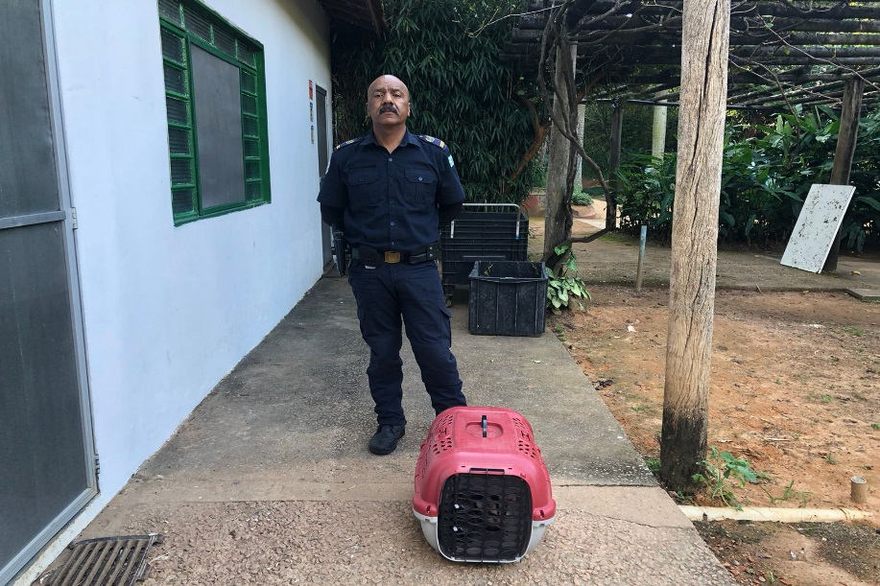
(43747) – Gambá-de-orelha-branca, entrega voluntária, cuidado desde filhote por munícipe, apresenta mansidão e sobrepeso. Entregue pela Guarda Municipal de Valinhos no dia 01-05-2023.

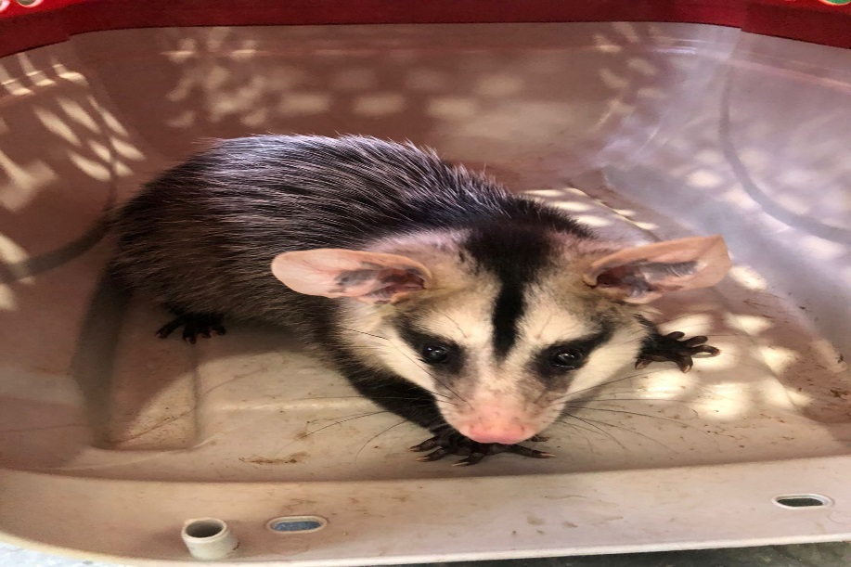
(43747) – Gambá-de-orelha-branca.

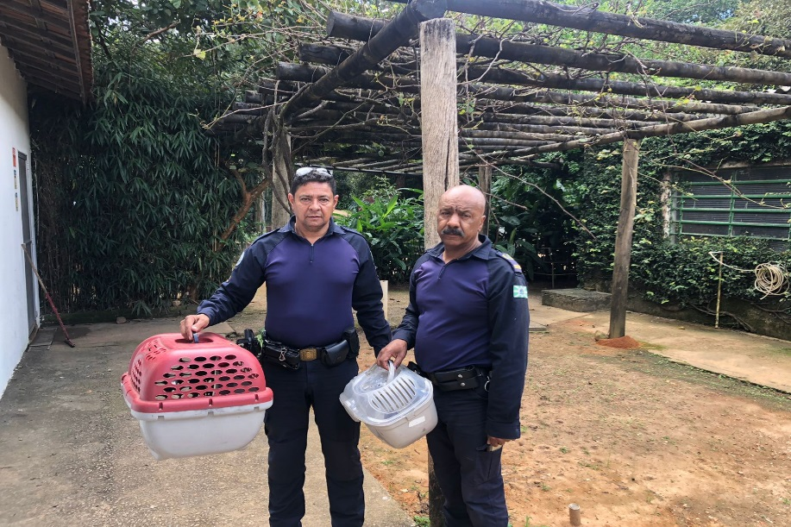
(43753) - Marreco-ananaí, enocntrado em via pública; e (43754) - Maritaca, encontrada em residência. Entergues pela Guarda Municipal de Valinhos no dia 02-05-2023.

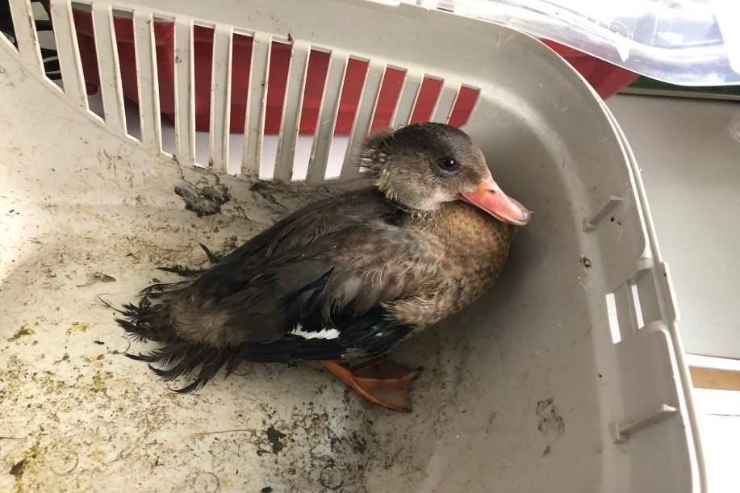
(43753) - Marreco-ananaí.

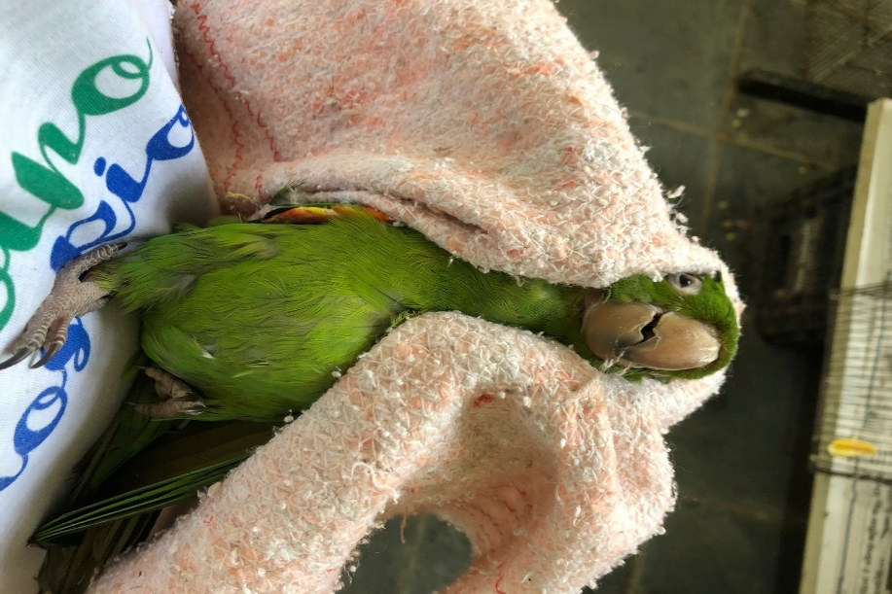
(43754) – Maritaca.

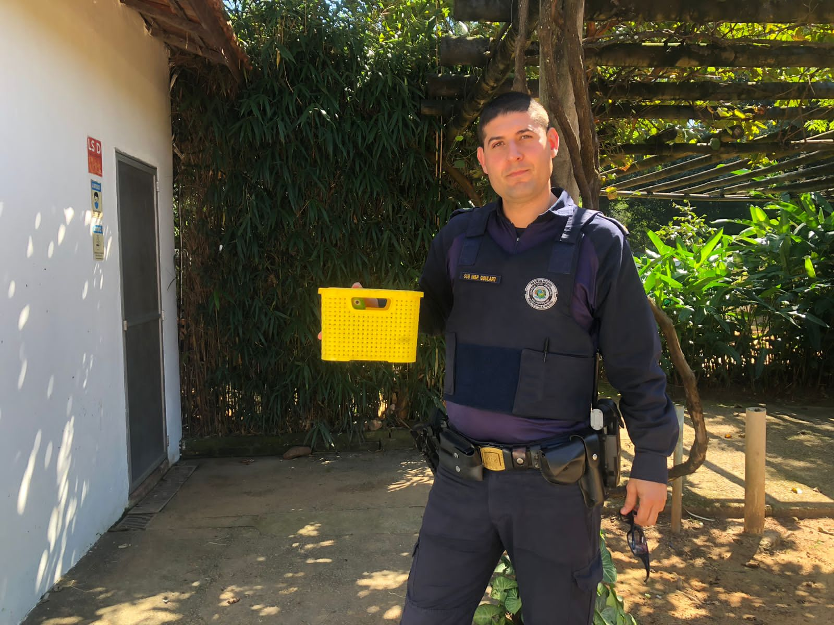
(43765) - Maritaca, cuidado por 1 mês por munícipe e entregue voluntariamnete. Entregue pela Guarda Municipal de Valinhos no dia 04-05-2023.

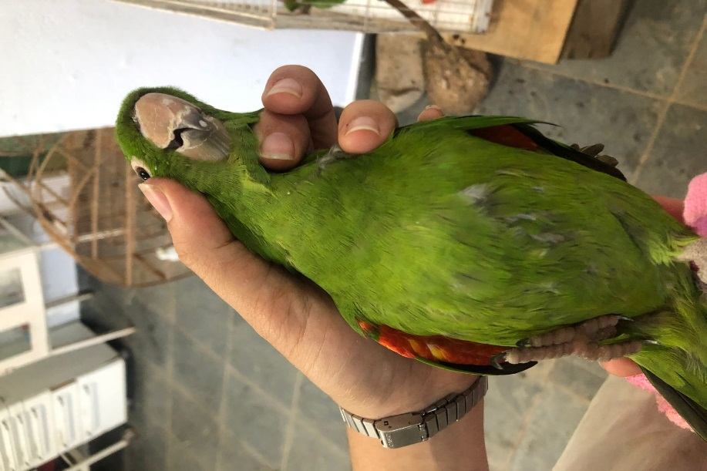
(43765) – Maritaca.

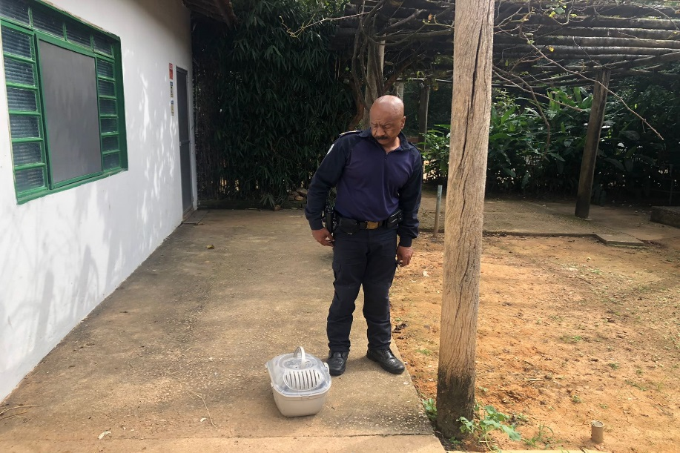
(43777) – Gambá-de-orelha-preta, encontrado em via pública, atropelado, com exoftalmia em olho direito. Entregue pela Guarda Municipal de Valinhos no dia 06-05-2023.

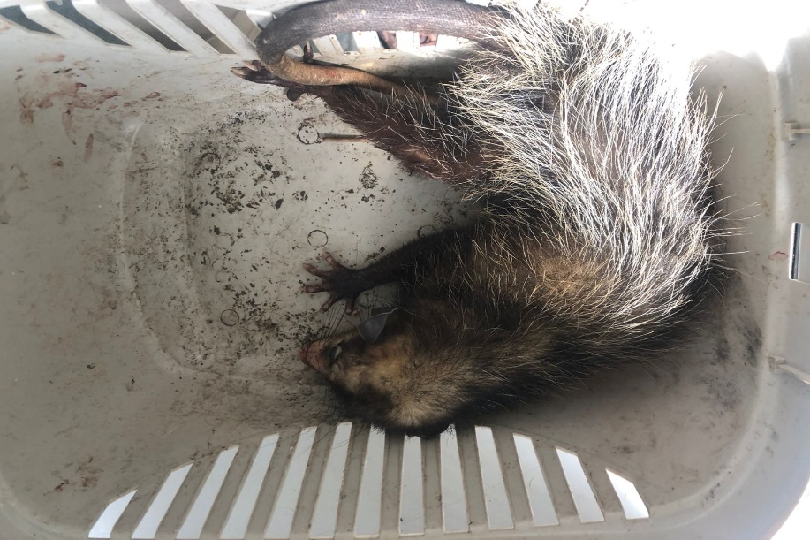
(43777) – Gambá-de-orelha-preta.

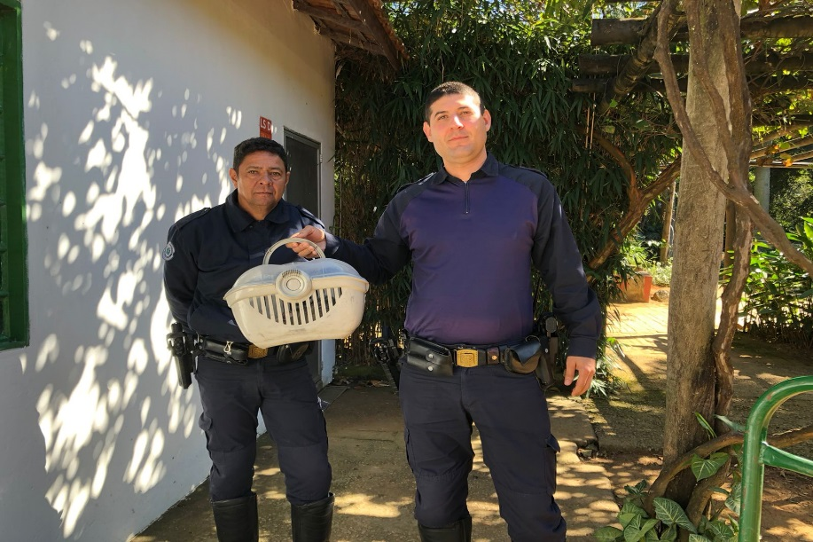
(43836) – Gambá-de-orelha-branca, encontrado em uma clínica médica, com laceração de pele bilateral e ferida abrasiva em cauda. Entregue pela Guarda Municipal de Valinhos no dia 18-05-2023.

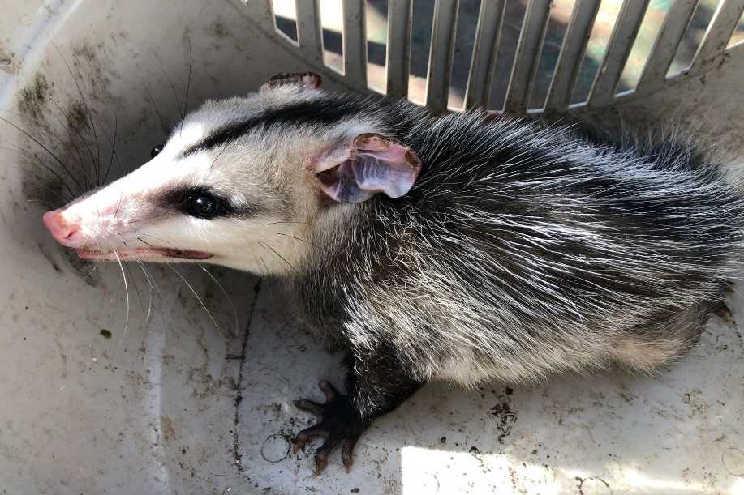
(43836) – Gambá-de-orelha-branca.

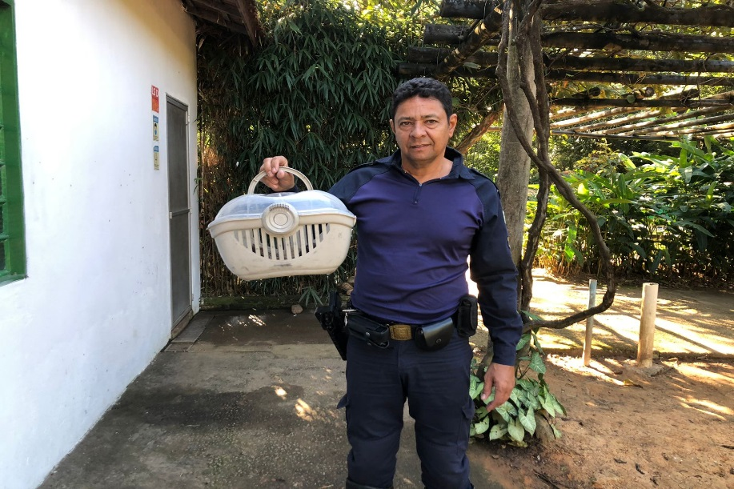
(43838) – Sagui-de-tufo-preto, vítima de eletrocussã. Entregue pela Guarda Municipal de Valinhos no dia 18-05-2023.

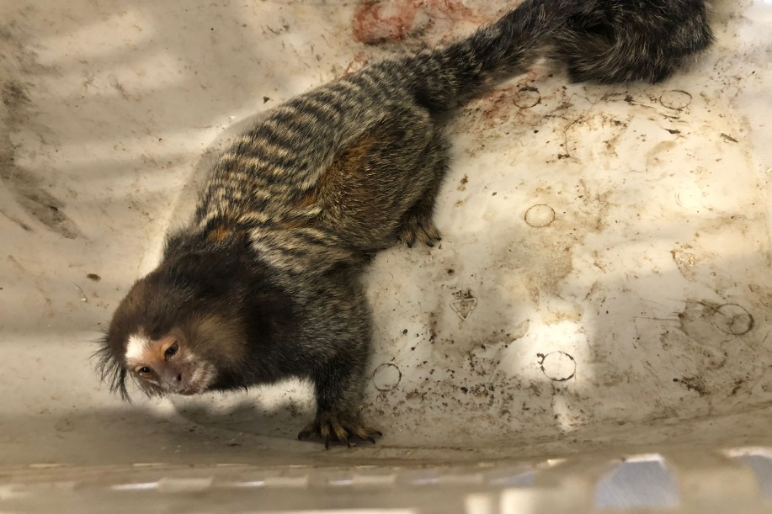
(43838) – Sagui-de-tufo-preto.

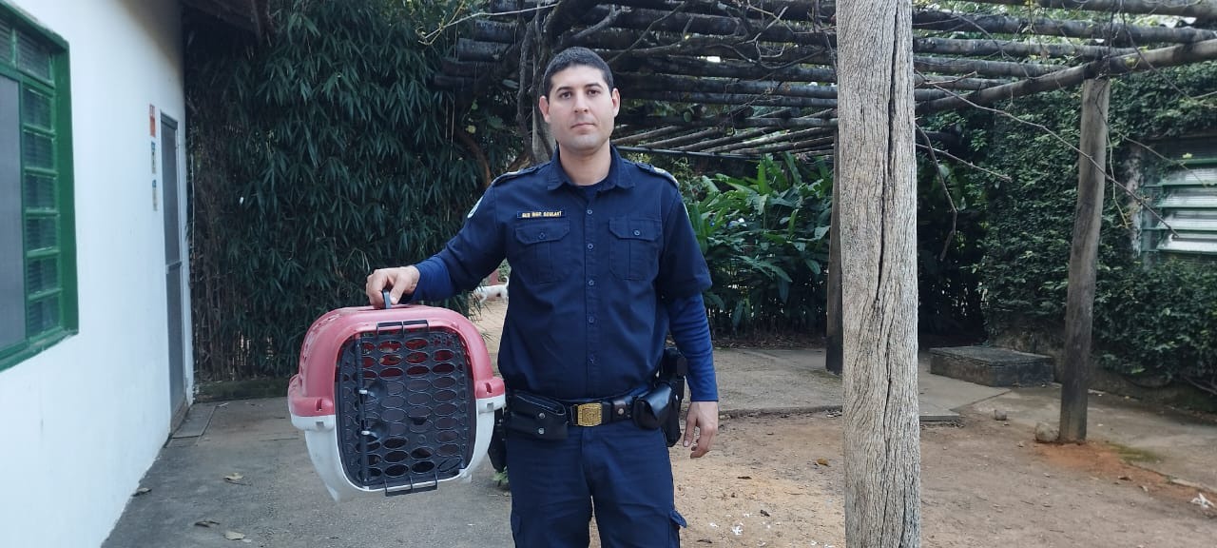
(43854) - Gavião-carijó, encontrado em chácara, apresenta sinais neurológicos. Entregue pela Guarda Municipal de Valinhos no dia 20-05-2023.

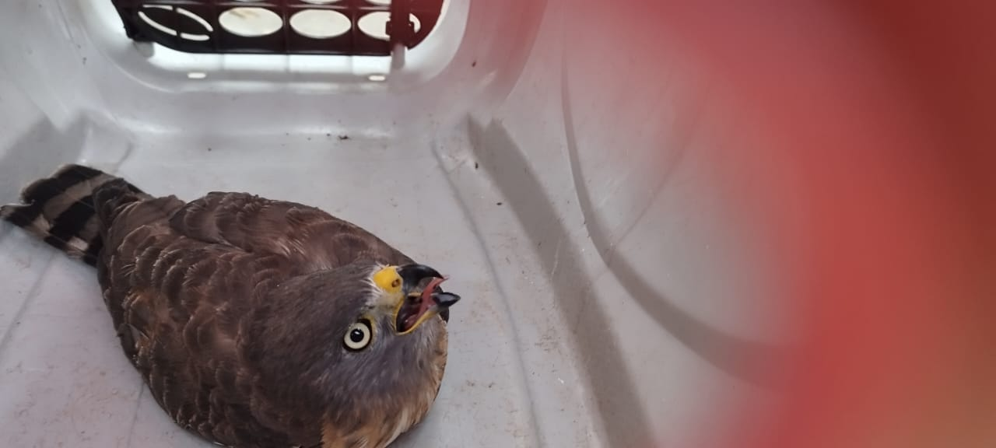
(43854) - Gavião-carijó.

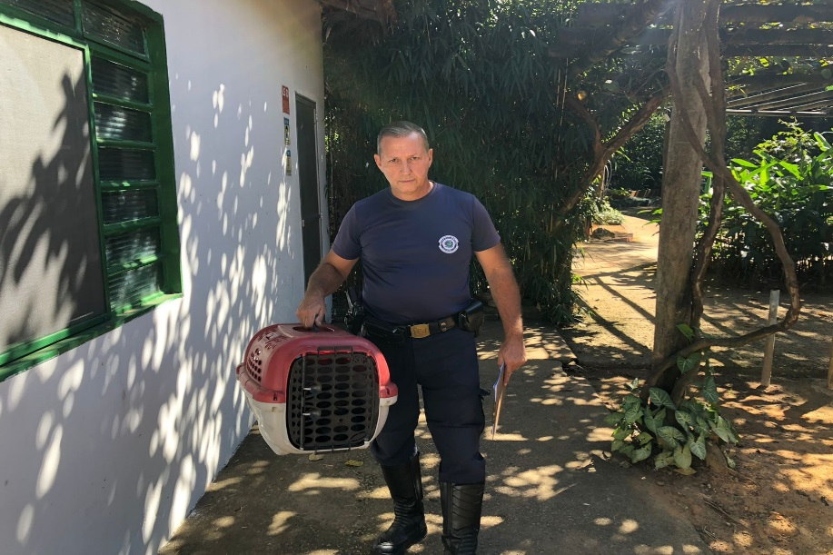
(43861) - Cachorro-do-mato, atacado por cão em condomínio. Entregue pela Guarda Municipal de Valinhos no dia 23-05-2023.

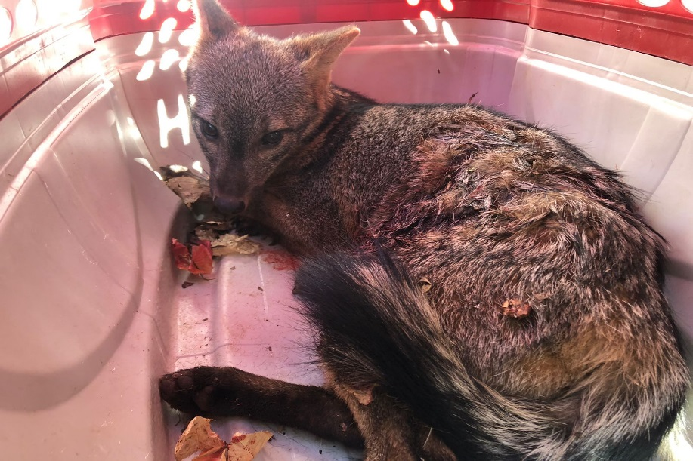
(43861) - Cachorro-do-mato.

